## 一 启东组织结构图

### 1.1组织结构说明

一共包括11个部门，包括财务部，人力资源部，行政部，物流部，生产部，质检部，工程部，销售部，计划部，采购部，工艺组。

财务总监管理财务部，人力资源部，行政部，物流部共4个部门；

质检总监管理生产部，质检部共2个部门；

工程总监管理工程部共1个部门；

高工管理生产部和计划部之间的工艺组共1个部门 (1 个人)；

销售部主任管理销售部共1个部门

计划部主任管理计划部共1个部门；

采购部主任管理采购部共1个部门；

### 1.2组织结构图

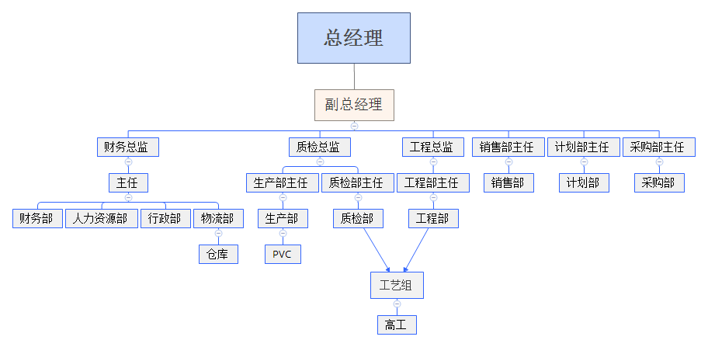

## 二 销售部门

### 2.1 销售部门流程图

销售部门分为两种：国内和国外，下面是国内销售流程

客户交流信息

为客户分析需求

和技术部生产部讨论技术的可行性

新产品

产品

是 是

产品设计和研发

检查库存

与物流确认交货时间

存储

是

提升产品设计

客户确认订单

合同提交

SAL-01-B6

会议/口头 电话记录

寄售注意

充足

报价

SAL-01-B6

是

需要

否

产品需求备忘录

发货

发货通知

SAL-01-B7

理货货物加载

财政部门开发票

销售单

SAL-01-B13333

准备产品寄售备忘录

现在有货

通知客户

### 2.2 销售部门国内出货放行流程

客户原来单/合同

放行条

领货单/派出纸

出货单

销货单

客户订单

### 2.3销售部门收集到的单据

#### 52.3.1 订货单

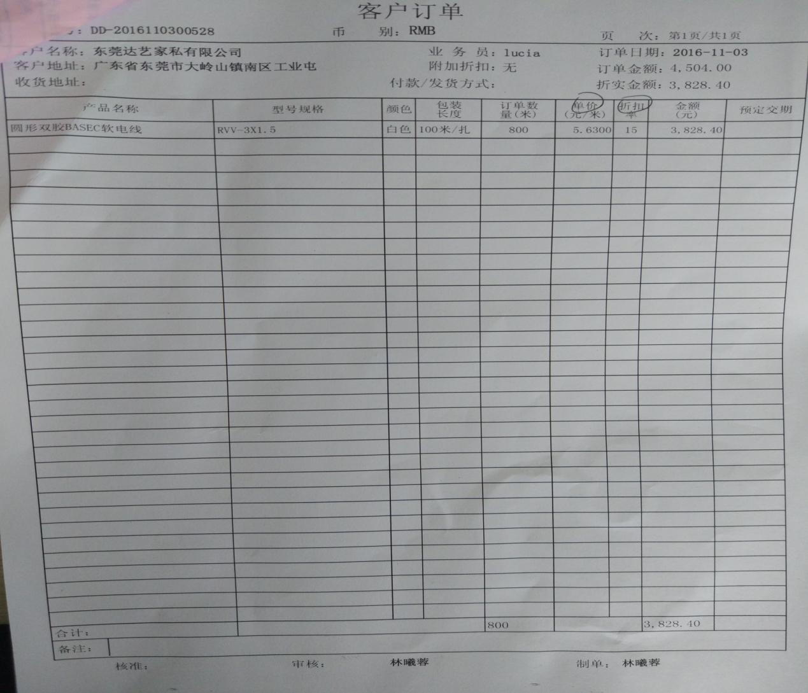

#### 2.3.2 销货单（国内）

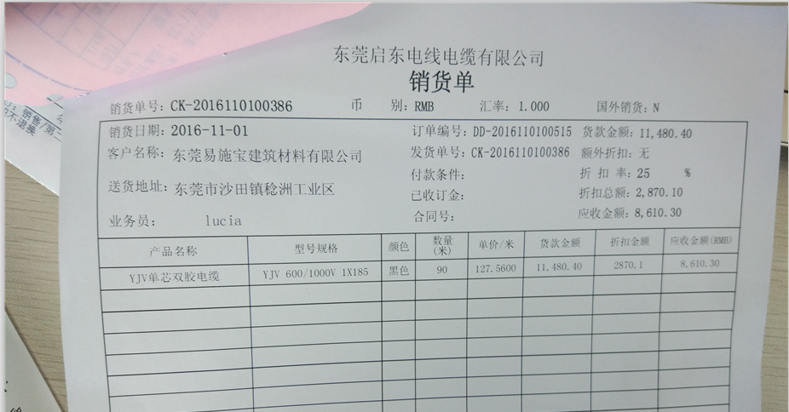

#### 2.3.3 出货单

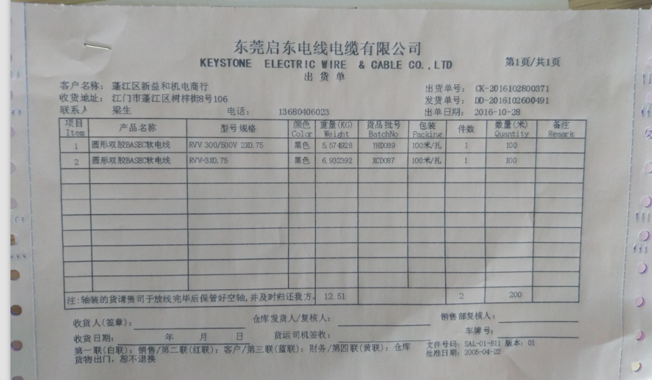

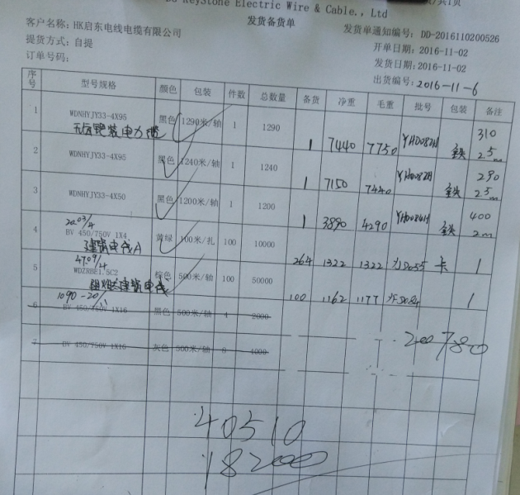

#### 2.3.4 领货单/派车纸

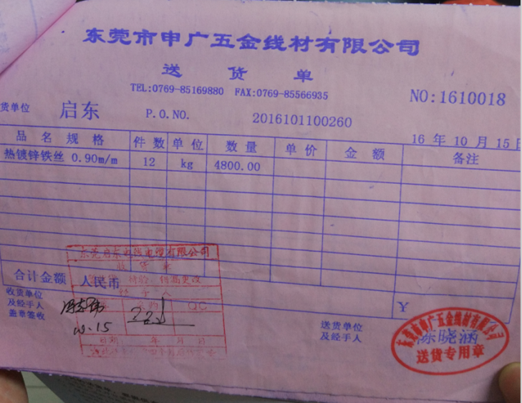

#### 2.3.5 放行条

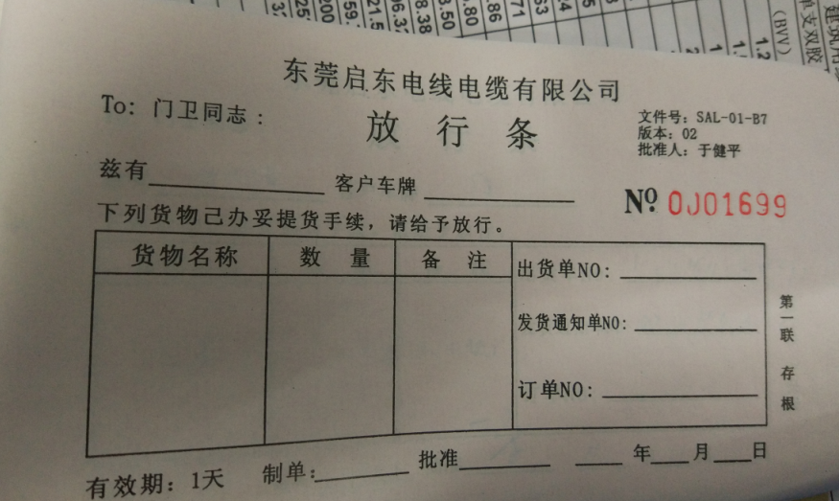

#### 2.3.6 生产通知单（库存不足时，直接发给计划部）

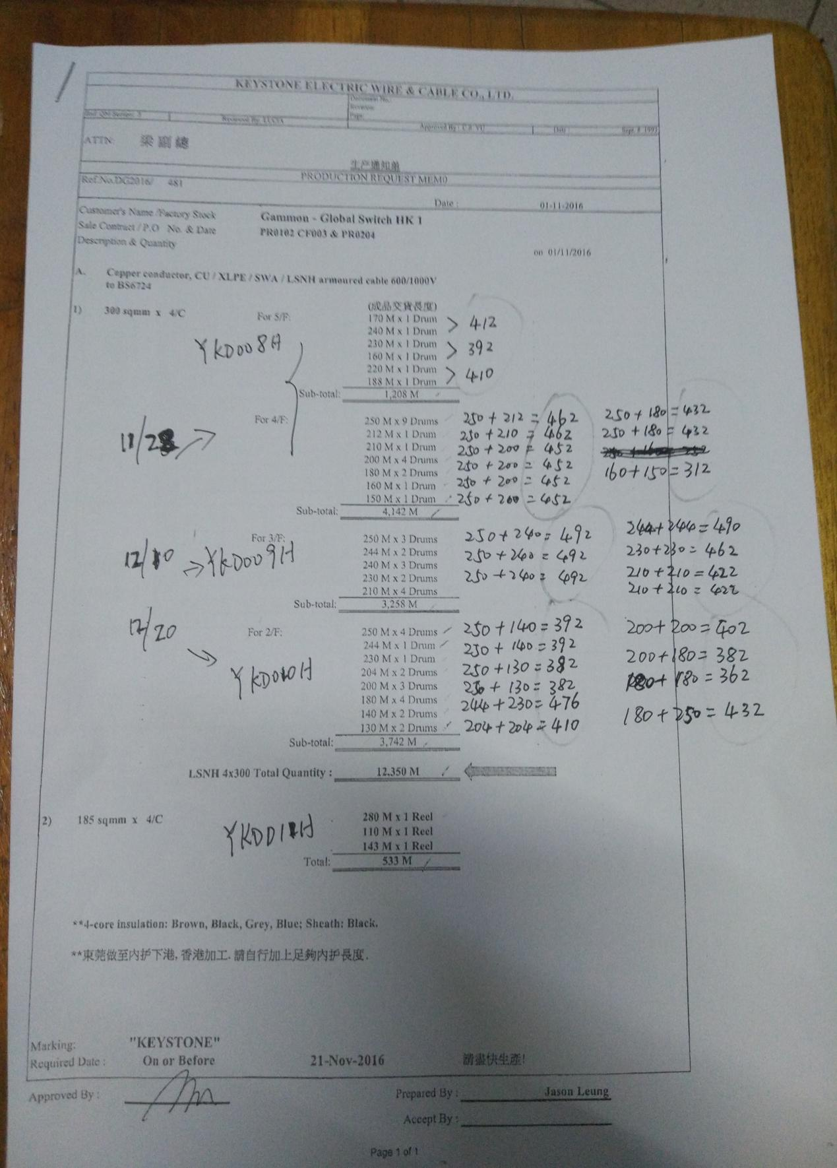

### 2.4 销售部门用例图分析（订单管理子系统）



## 三 采购部门

### 3.1采购部门流程图

公司各需求部门

采购需求

寻找供应商

权责人审批

部门申购（KCM请购单）

新原材料（无供应商）

周报（主副原材料库存记录）

常规原材料（有合格供应商）

权责人审批

部门申购（KCM申请单）

OK

实施采购及在KCM中开发采购单（PUR-08）

在KCM中做采购计划单

YES

新供应商产品

检测/试用Pur-06b

（QC/生产/技术）

QC/经理

连同质检书检测货品

收料通知单（仓库）

数量/外观验收（在KCM中开）

不合格 合格 不合格

仓库出入库登记

经理审批

贴红色不合格标签

合格

1车间领用

2发现不良品退仓库

存贮

OK

经理审批

（审批新供应商申请表）

Pur-12

采购部投诉供应商

Vendor CAR

退货记录

PUR-11

OK

登录供应商

名单PUR-02

### 3.2采购部门收集到的各种单据

#### 3.2.1采购单

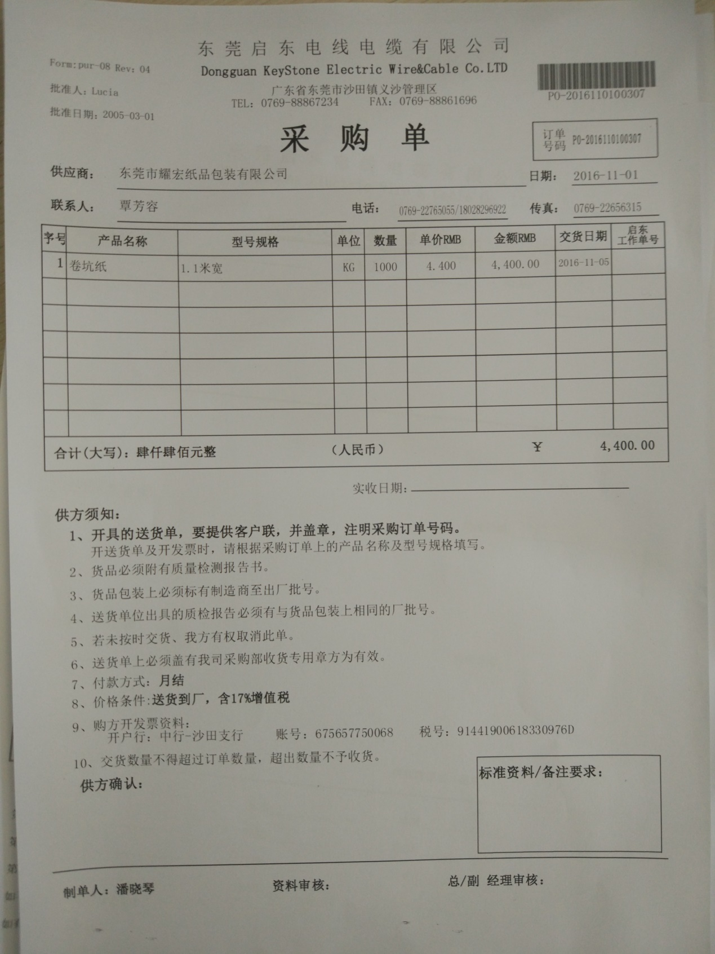

#### 3.2.2请购单

目前公司的请购单只有计划部提交的在他们现有的系统上，在工程部和工艺组两个部门没有在他们现有的系统上。

##### 3.2.2.1计划部提交的

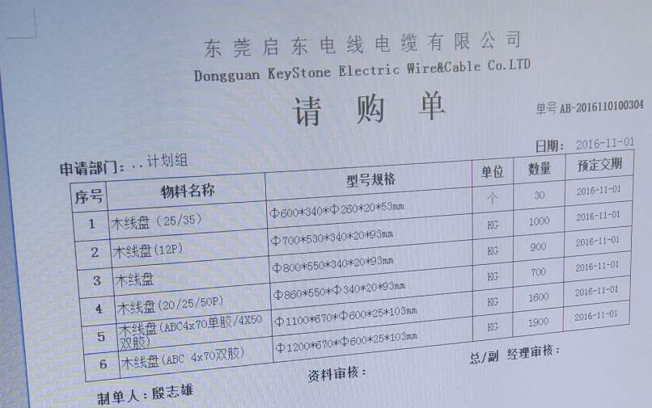

##### 3.2.2.2工程部和工艺组目前提交的

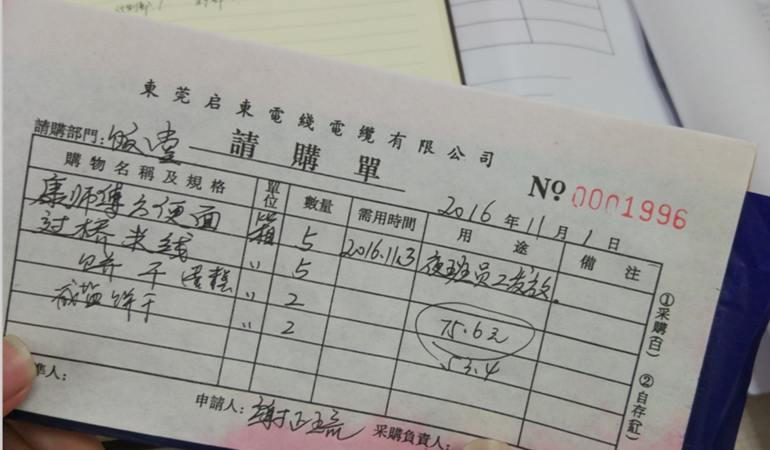

#### 3.2.3材料试验评估单

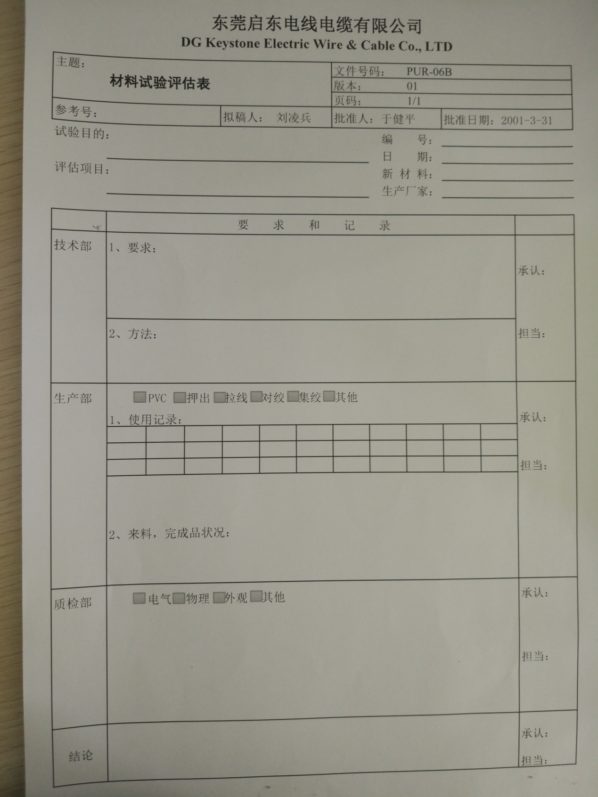

#### 3.2.4合格外部服务商名单

这个目前是他们手工做的，他们希望加到系统当中去

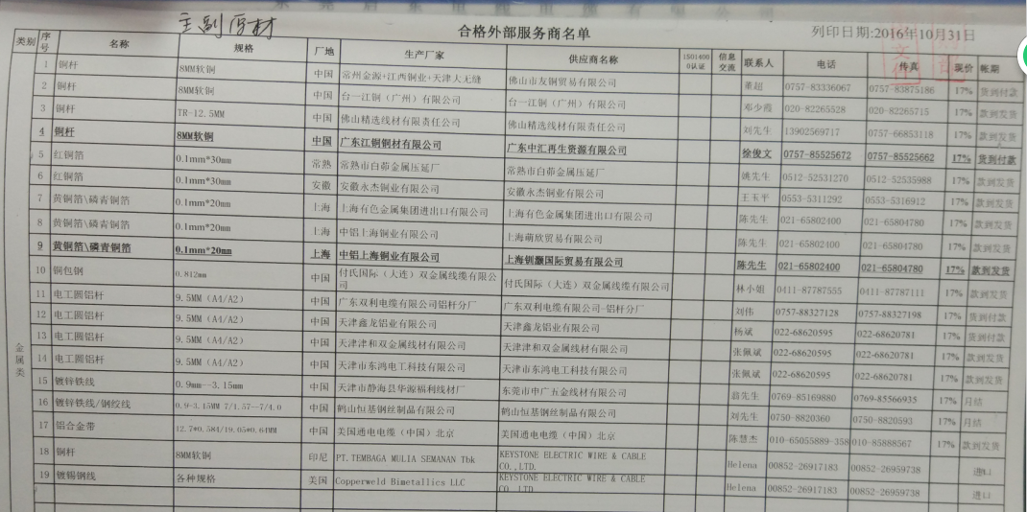

#### 3.2.5主副原材料库存记录表

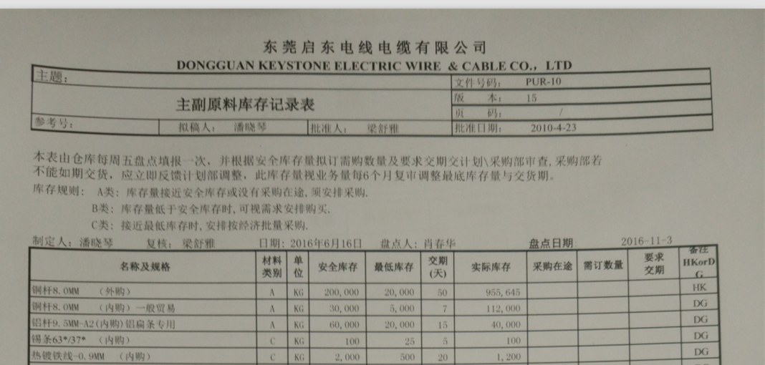

#### 3.2.6审批新外部服务商货品申请表

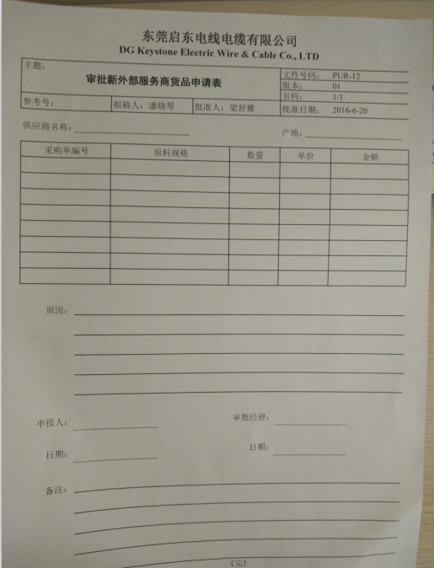

#### 3.2.7供应商投诉事故要求改进单

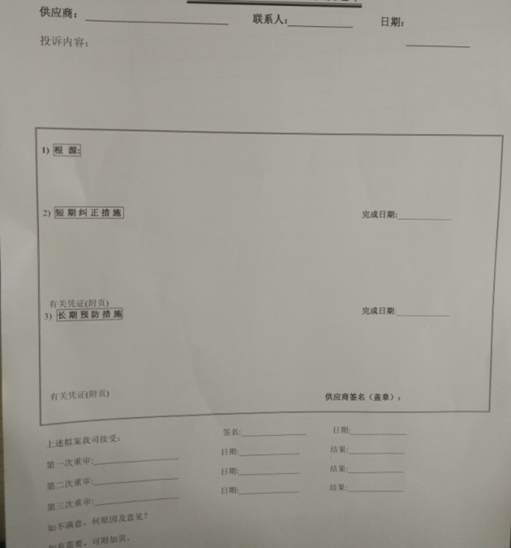

#### 3.2.8采购订单记录表

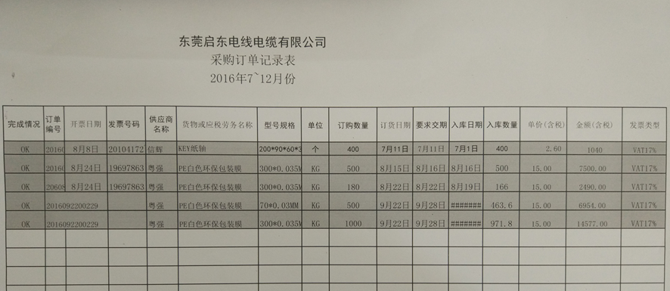

### 3.3采购部门用例图分析



## 四 仓库部门

### 4.1仓管员仓库部门流程图

#### 4.1.1 原材料

##### 4.1.1.1 原材料进仓

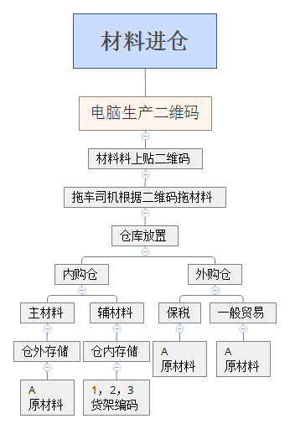

##### 4.1.1.2 原材料出仓

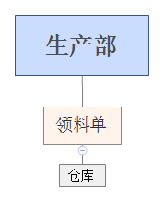

#### 4.1.2 成品进出仓

##### 4.1.2.1 成品进仓

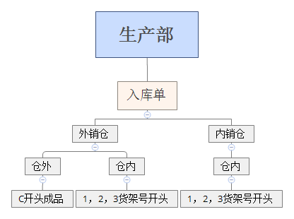

##### 4.1.2.2 成品出仓

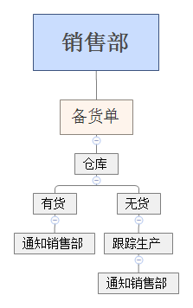

### 4.2仓库文员员仓库部门流程图

#### 4.2.1材料进出仓

##### 4.2.1.1材料进仓

外部公司

送货单

仓库文员审核

入库单

仓库

##### 4.2.1.2材料出仓

出库单

仓库文员审核

领料单

生产部

#### 4.2.2成品进出仓

##### 4.2.2.1成品进仓

生产部

入库

质检部质检

产品入库单

##### 4.2.2.2 成品出仓

备货单

仓库

财务

产品发货单

产品出货单

仓库文员

### 4.3仓库部门收集到的各种单据

#### 4.3.1 送货单

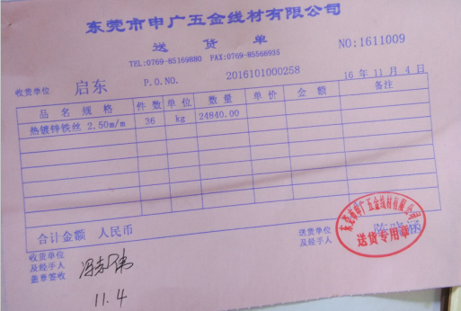

#### 4.3.2暂收进仓

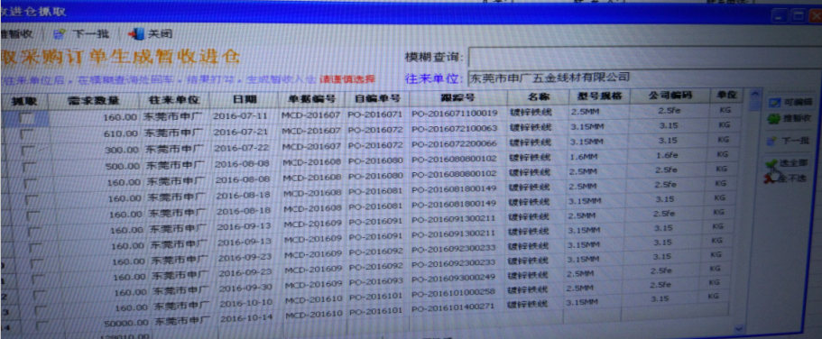

#### 4.3.3 二维码

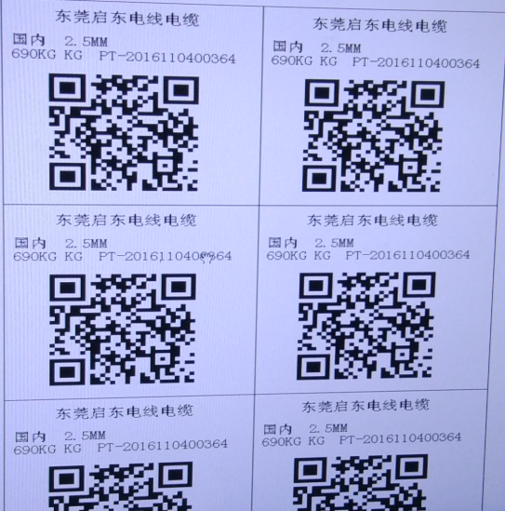

#### 4.3.4 领料单

###### 2.2.1.3.1 内销产品

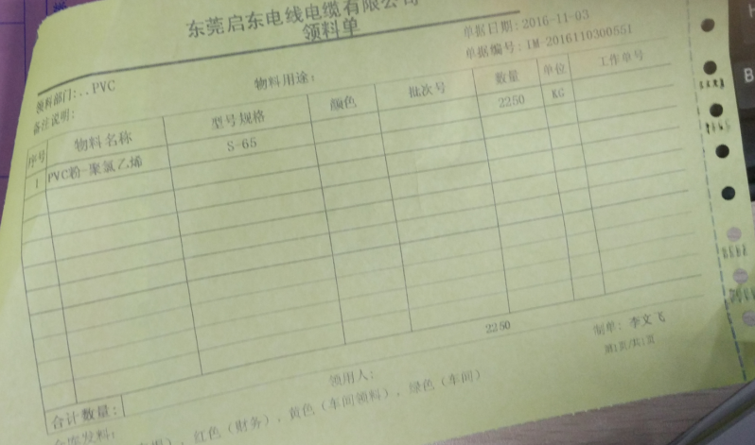

###### 2.2.1.3.2 外销产品

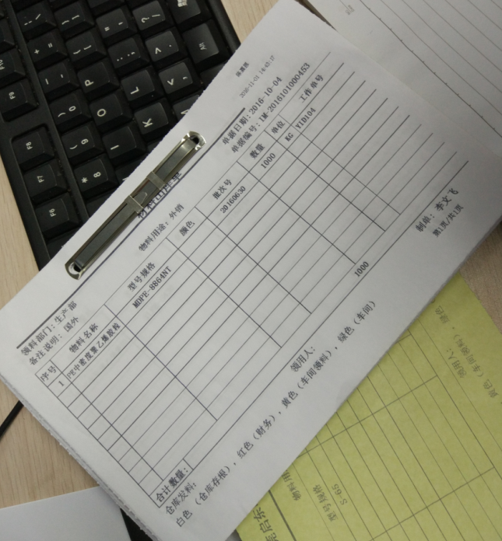

#### 4.3.5 发货备货单



#### 4.3.6 发货通知单

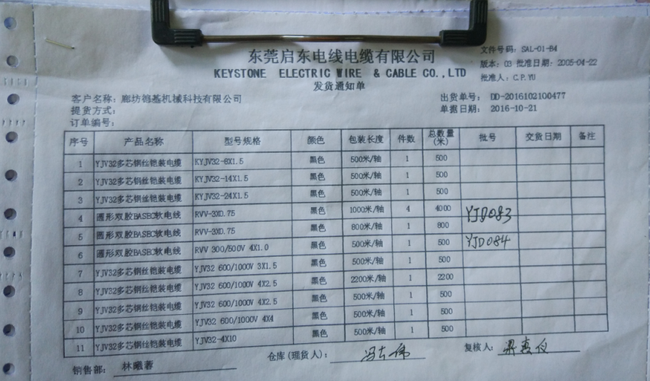

#### 4.3.7 主副原材料表

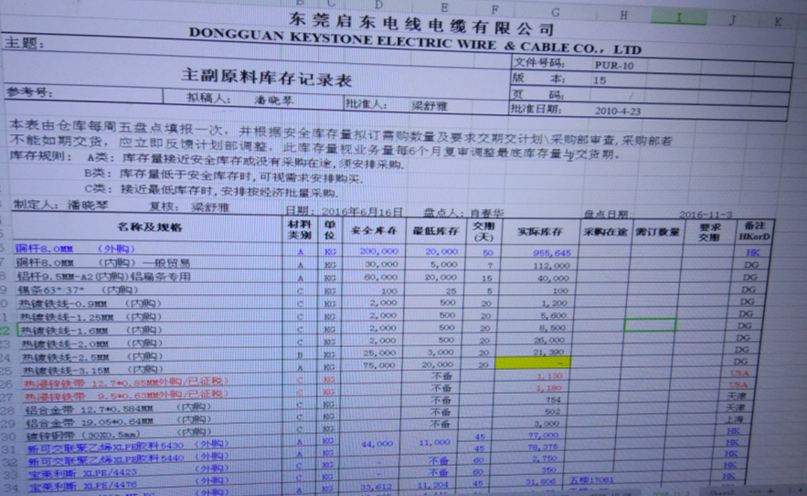

#### 4.3.8 材料进仓单

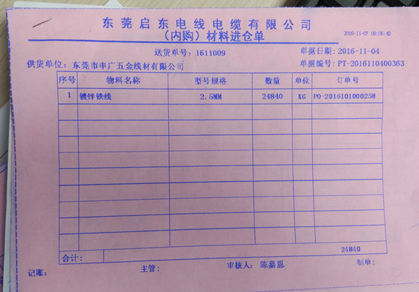

#### 4.3.9产品入库单

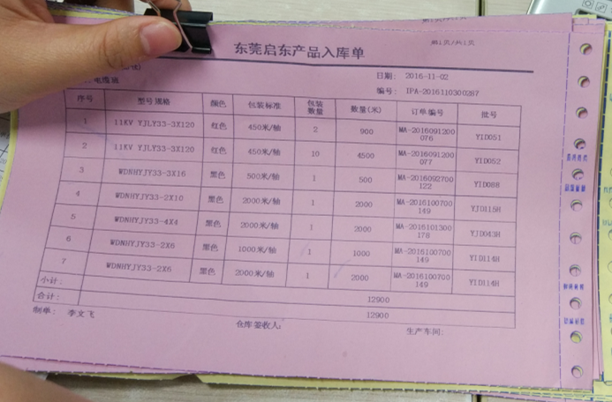

#### 4.3.10 产品发货单（下面管仓库）

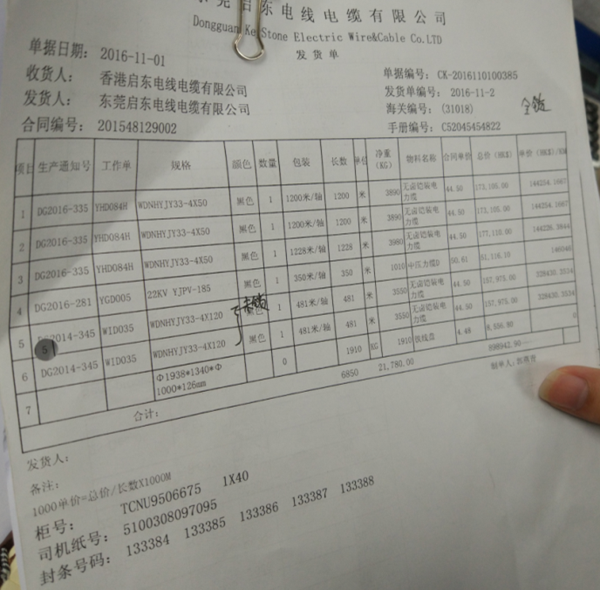

#### 4.3.10产品出货单 （做表文员）

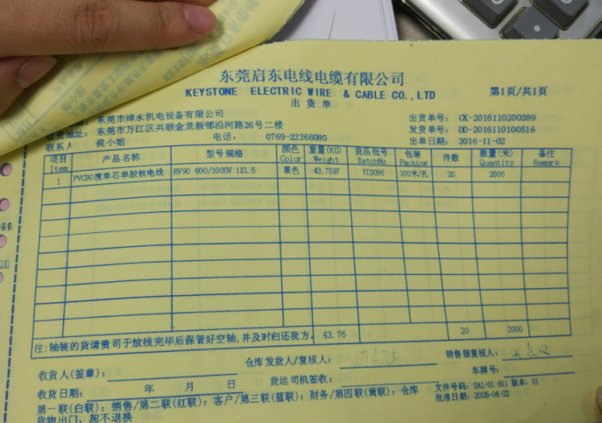

#### 4.3.11 特殊通知单

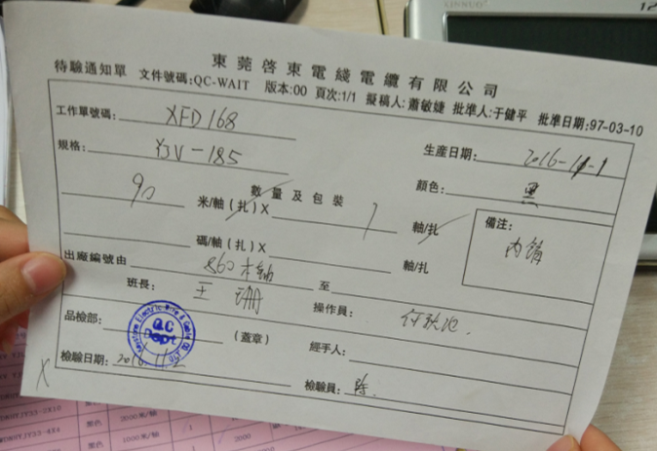

### 4.4仓库部门用例图分析



## 五 计划部门

### 5.1计划部门流程图

联络电邮

接收香港、国内订单

年度生产计划

生产评估是否接受

NO

DGHK 库存

产品库存数量是否足够

是否接受

Yes

是否够料

工作单

生产通知单

请购与采购

NO

Yes

材料验收入库

入库、发货

品质、交期

是否正确

每天生产计划

领发料

周生产单列表

Yes

生产数据统计分析、入电脑

NO

改善措施

NO

Yes

### 5.2计划部门收集到的各种票据

#### 5.2.1生产通知单

##### 5.2.1.1外销生产通知单

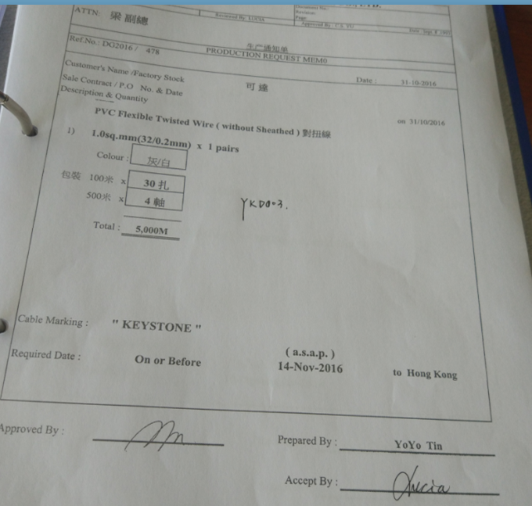

##### 5.2.1.2 内销生产通知单

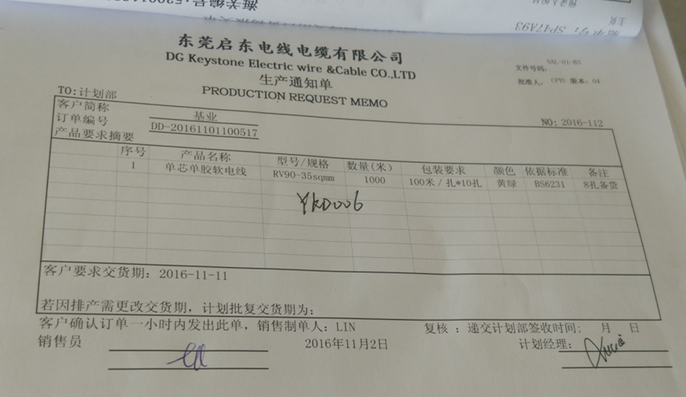

#### 5.2.2 工作单

通过红色盖章区分国内外工作单，如图中的出口

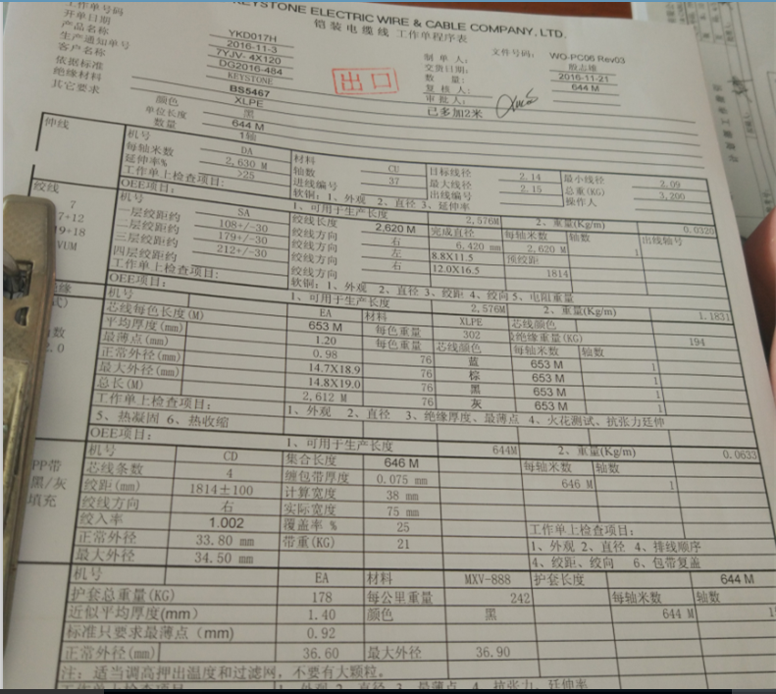

### 5.3计划部门用例图分析



## 六 质检部门

### 6.1质检部门流程图

采购订单

材料

三大检测之一

原材料检测

不合格 合格

入库

通知采购部门

出库

退货

三大检测之二

制程检测

生产部门

成品

三大检测之三

成品检测

入库

### 6.2质检部门收集到的各种单据

#### 6.2.1 不合格处理表

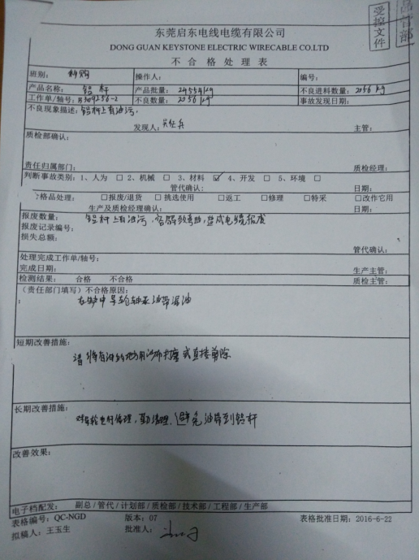

#### 6.2.2 检验报告

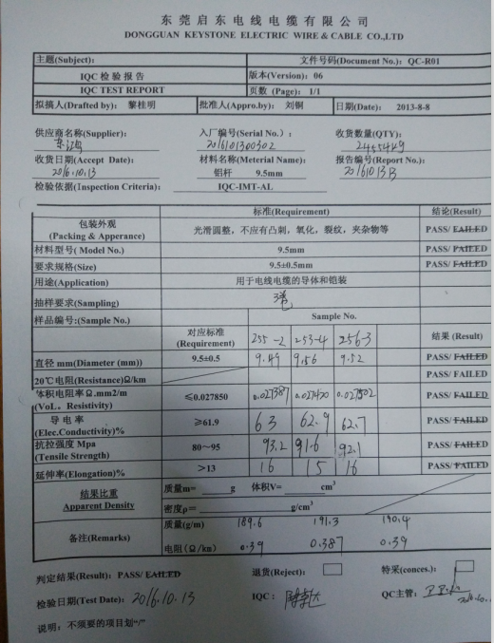

#### 6.2.3 来料检验登录表

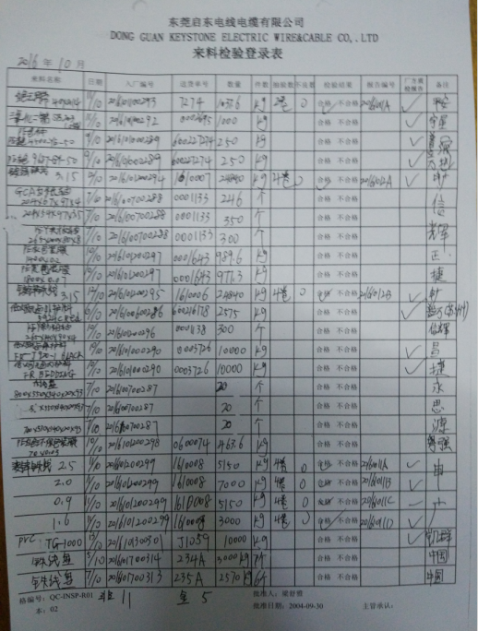

#### 6.2.4 成品测试报告

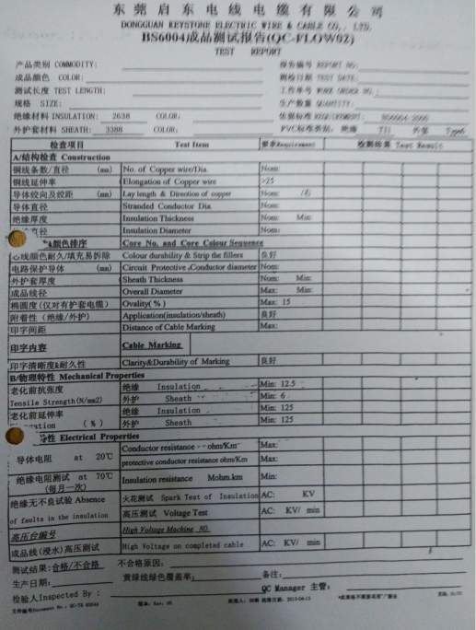

#### 6.2.5 制程检测表（依工序分为很多种）

见EXCEL表格

### 6.3质检部门用例图分析



## 七 工程部

### 工程部流程图

#### 7.1.1 维修工程部流程图

总经理或相关部门

维修工程部

（承接任务记录本）

负责公司设备设施的技术改造

负责新增设备设施的安装调试

制定实施设备的定期保养计划

负责公司安全环保措施的维护

处理公司设备设施的突发性维修

应用表格

WXB-006

WXB-006A

应用表格

WXB-003

WXB-004

WXB-005A

应用表格

WXB-002

应用表格

CPAR

应用表格

WXB-003

WXB-004

#### 7.1.2 保养工程部流程图

工程部

年度保养计划

生产部

制定维修的具体某一天

通知工程部

保养

工程部

#### 7.1.3 设备购买工程部流程图

工程部经理

总经理

采购部门

工程部收获

### 7.2工程部收集到的单据

#### 7.2.1维修部工作记录表

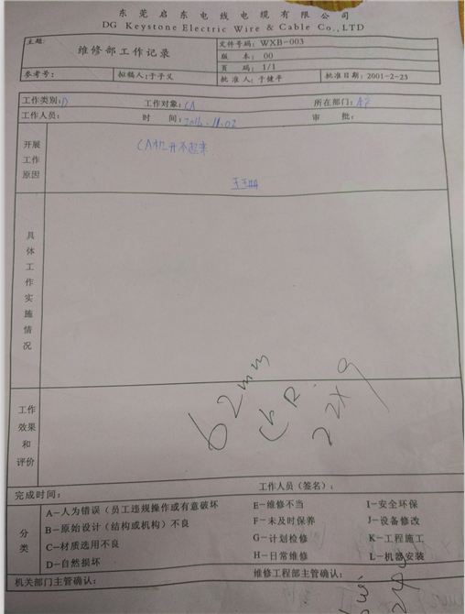

#### 7.2.2 保养年度计划表

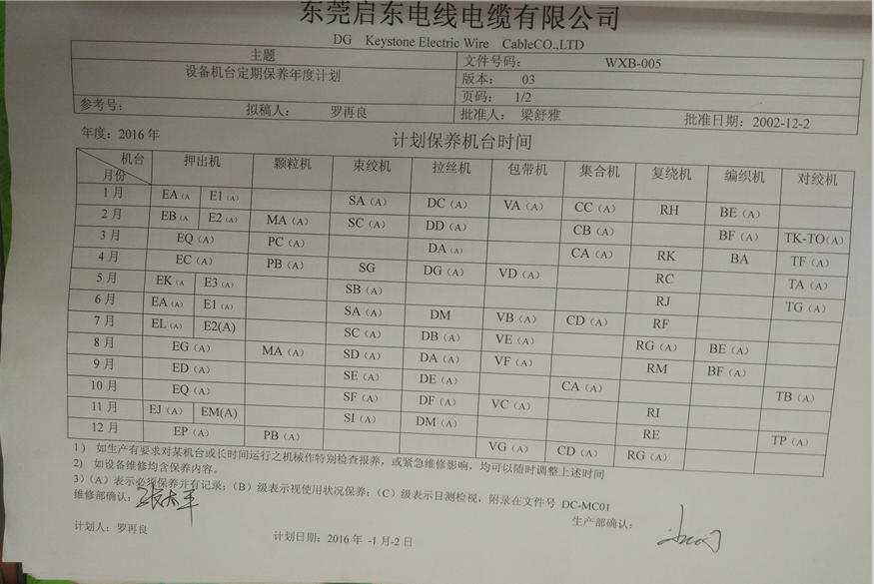

### 7.3 工程部用例图分析



## 八 人力资源和行政事务部

### 8.1 人政部流程图

企业战略

工作设计

调查

人员配置

企业HR管理

调查

工作分析

HR现状分析

统计

分析

薪酬

对结果的初态统计分析

HR需求预测

素质测评

绩效考核

发展规划

培训计划

内育

内招

外聘

培训管理

招聘流程

### 8.2 人政部收集到的单据

#### 8.2.1 员工培训记录表

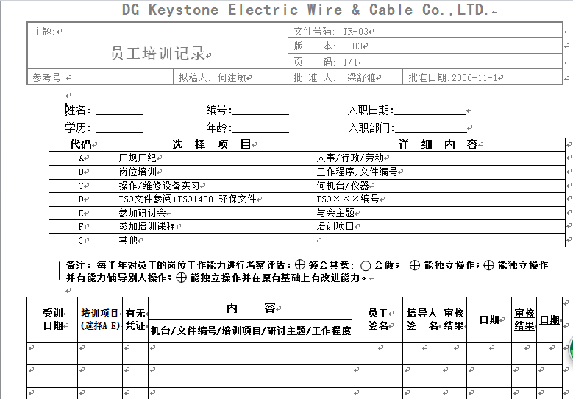

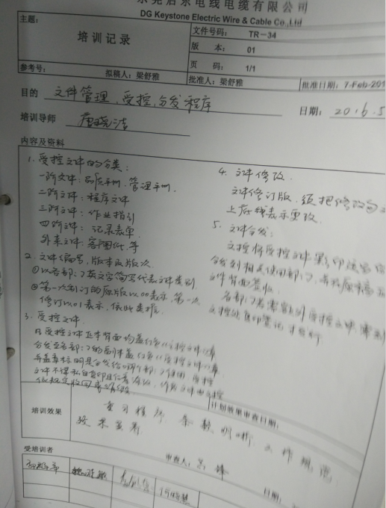

#### 8.2.2 员工花名册

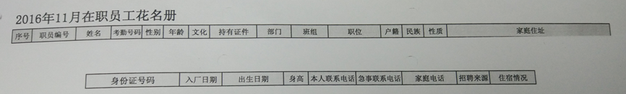

#### 8.2.3 生产部递交的员工需求表

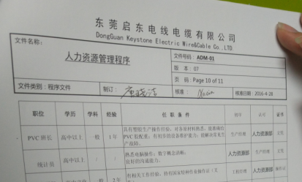

#### 8.2.4 生产部递交的员工需求表



#### 8.2.5 年度培训计划

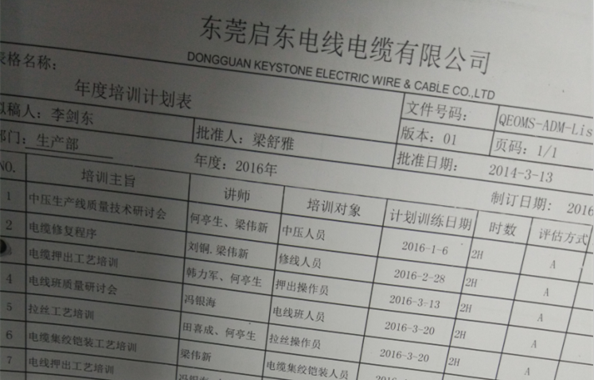

#### 8.2.6 会议记录

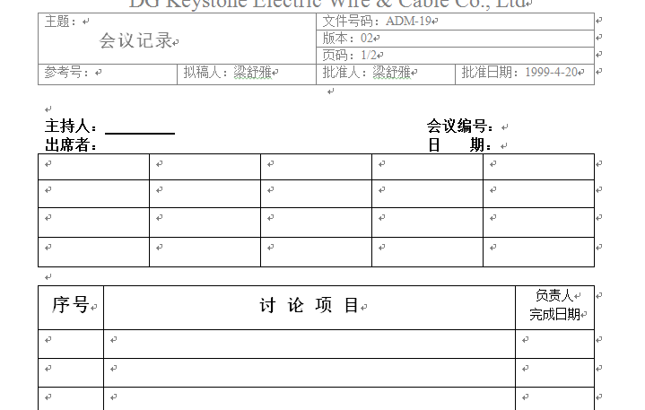

#### 8.2.7 人员增补申请表

**东 莞 启 东 电 线 电 缆 有 限 公 司**



DG Keystone Electric Wire & Cable Co., LTD.

人员增补申请表 文件号码：ADM-表5

档案号码：_____________

申请部门：________ 增补职位：________ 增补名额：________

申请理由： 应具备条件：

◆ 性别：男□ 女□

◆ 年龄：_____至_____岁

◆ 学历：________

◆ 专业：________

◆ 经历：________

◆ 技能：________

□储备人力

□辞职补充

□短期需要

申请人：___________

申请日期：______________ 需要报到日期：___________

经理批示：______________ 人事部意见：____________________

**东 莞 启 东 电 线 电 缆 有 限 公 司**



DG Keystone Electric Wire & Cable Co., LTD.

人员增补申请表 文件号码：ADM-表5

档案号码：_____________

申请部门：________ 增补职位：________ 增补名额：________

申请理由： 应具备条件：

◆ 性别：男□ 女□

◆ 年龄：_____至_____岁

◆ 学历：________

◆ 专业：________

◆ 经历：________

◆ 技能：________

□储备人力

□辞职补充

□短期需要

申请人：___________

申请日期：______________ 需要报到日期：___________

经理批示：______________ 人事部意见：____________________

### 人政部用例图分析



## 九 海关物流部门

### 海关物流部流程图

#### 9.1.1 原材料的购买

香港负责人

安排报关

入库单

发邮件通知海关物流部

做资料（和下面成品的资料格式一样）

#### 9.1.2成品销售

香港负责人

香港

财务

发货单

报关

装箱单

发票

备货计量单

备货

出货

香港备货通知

计划部制作备货单

海关物流部

发出出货通知

### 海关物流部各种单据

#### 9.2.1 出货通知单

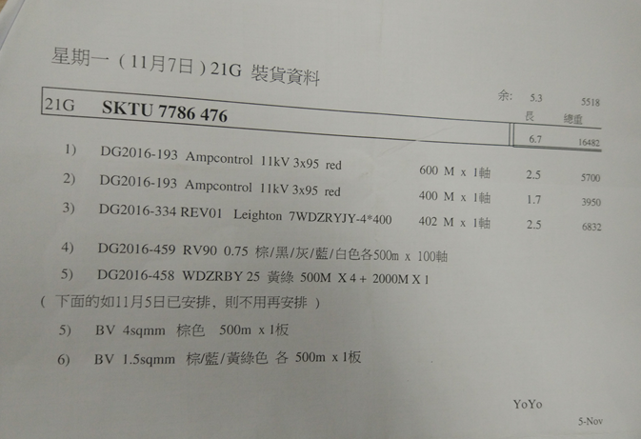

#### 9.2.2暂收进仓

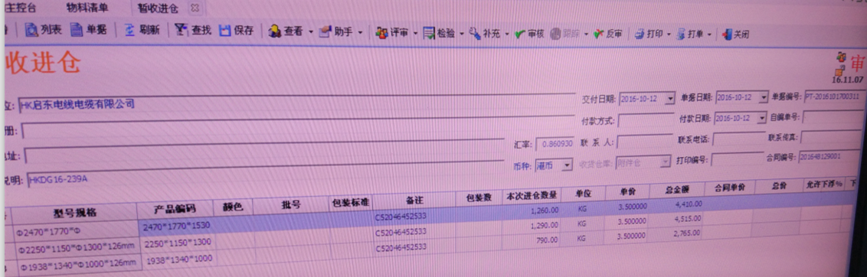

#### 9.2.3 发货备货单

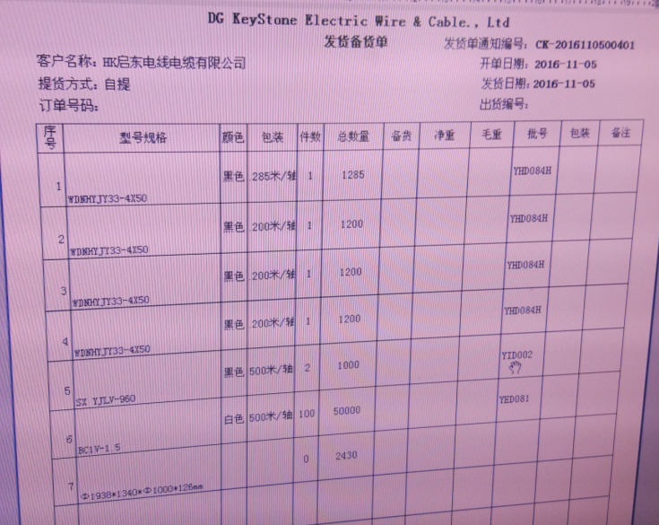

#### 9.2.4 出口产品归类表

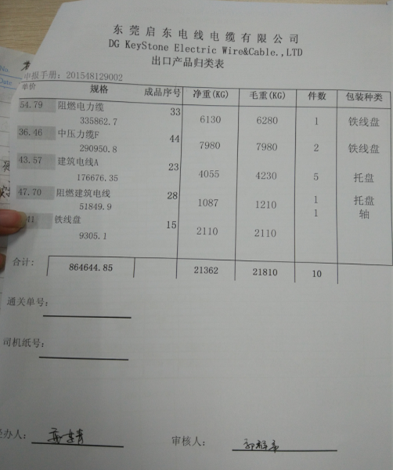

#### 9.2.5 发票

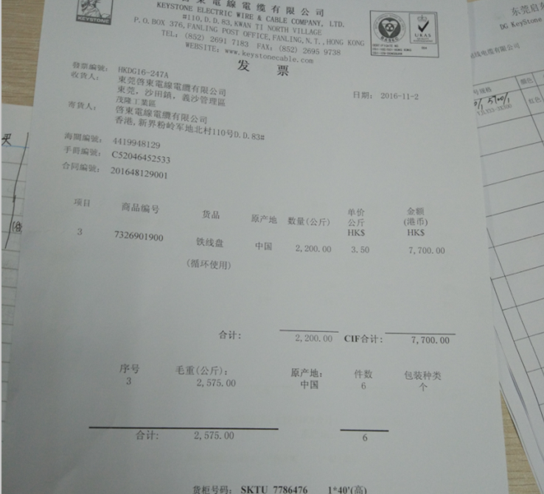

#### 9.2.6 装箱单

##### 9.2.6.1内销

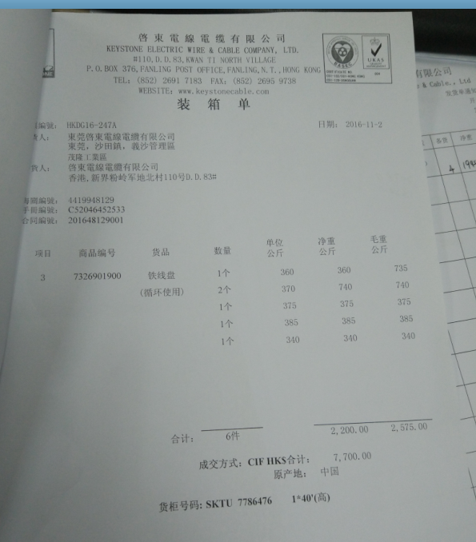

##### 9.2.6.2外销

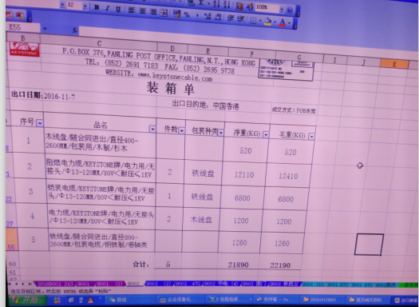

#### 9.2.7 发货单

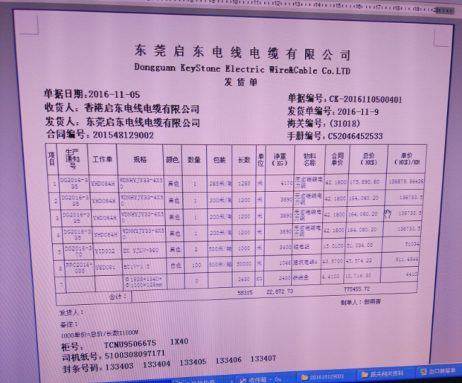

### 海关物流部用例图分析



## 十、生产部门

### 10.1生产部流程

#### 10.1.1 成品入库流程

生产统计员

取走成品待验区通知单

核对成品待验区的规格/数量

根据质检部成品检验记录表

通知仓库负责入库员

错误

找负责人纠正

正确

入库

仓库文员

生产统计员员

仓库人员

与质检部核对

制定成品入库单

#### 10.1.2 领料流程

派工作单 有材料

安排生产

生产部

计划部

没材料

按单生产

班长提出

低于安全库存

生产机台

通知计划部

提供单号

异常 材料剩余

叉车组

统计组

核算用量

领用过的

仓库

按实际用量在单记录

并盖领用章

### 10.2生产部各种单据

#### 10.2.1、生产通知单

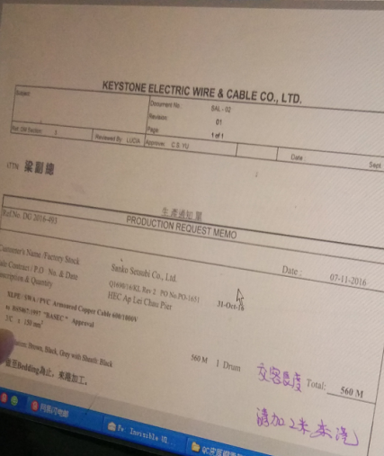

#### 10.2.2、工作单程序表

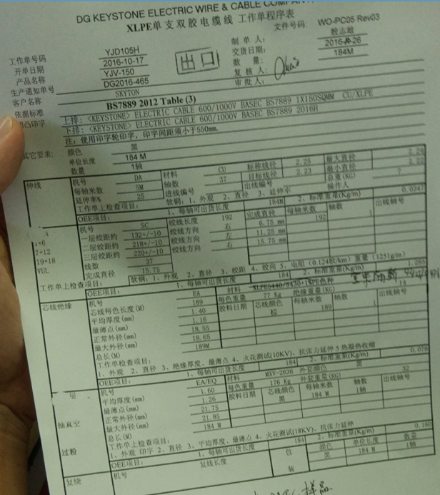

#### 10.2.3 物料标准

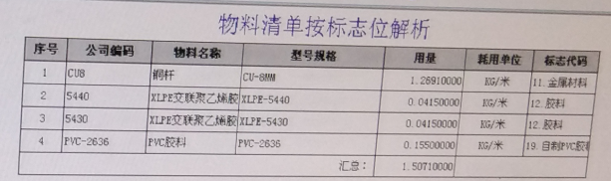

#### 10.2.4、每日生产计划表

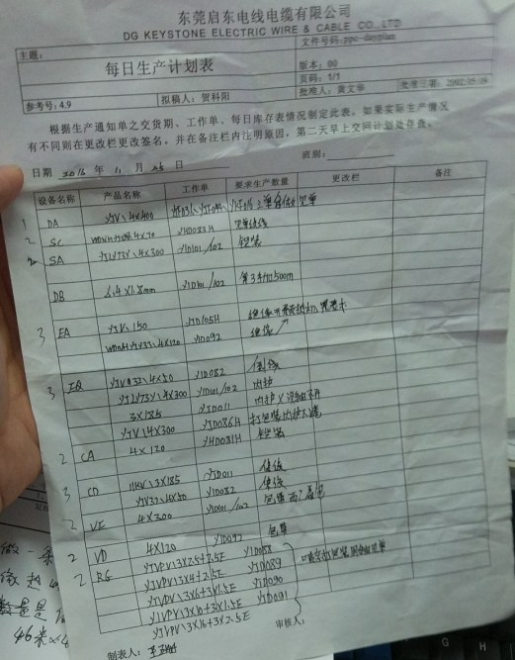

#### 10.2.5、各工序每日报表

##### 10.2.5.1绞线机每日生产报表

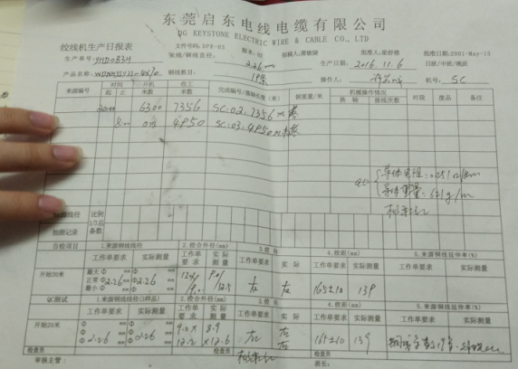

##### 10.2.5.2包装机每日生产报表

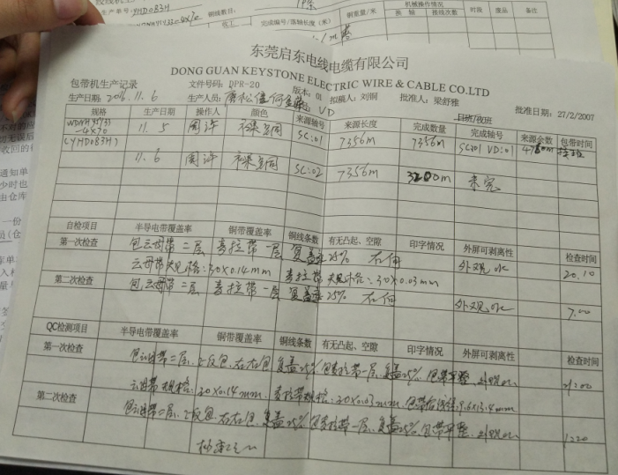

##### 10.2.5.3复线机打线记录

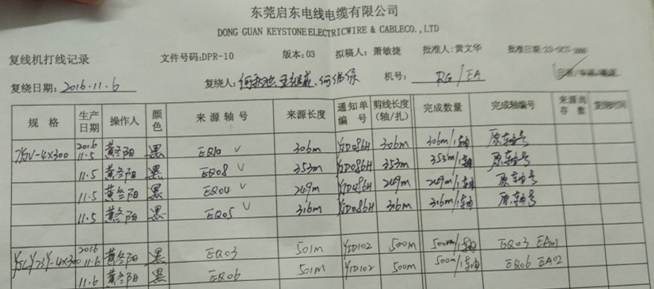

##### 10.2.5.4集绞/铠装生产日报表

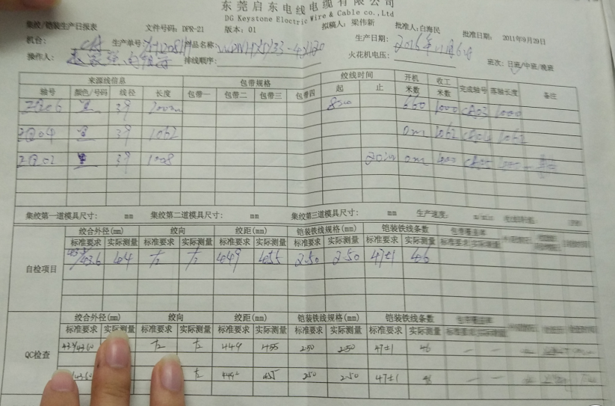

##### 10.2.5.5押出机生产日报表

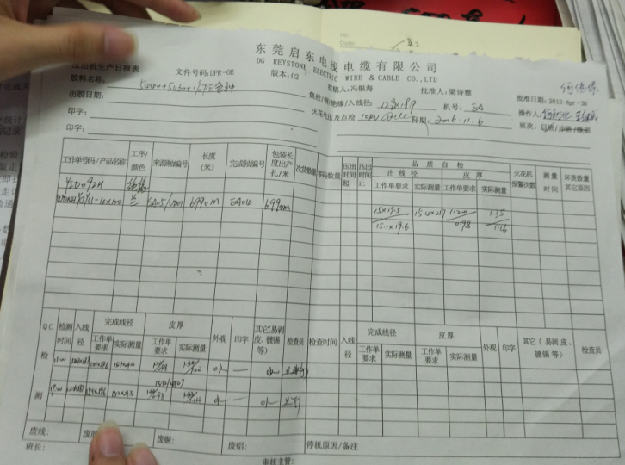

##### 10.2.5.6大拉机DA生产日报表

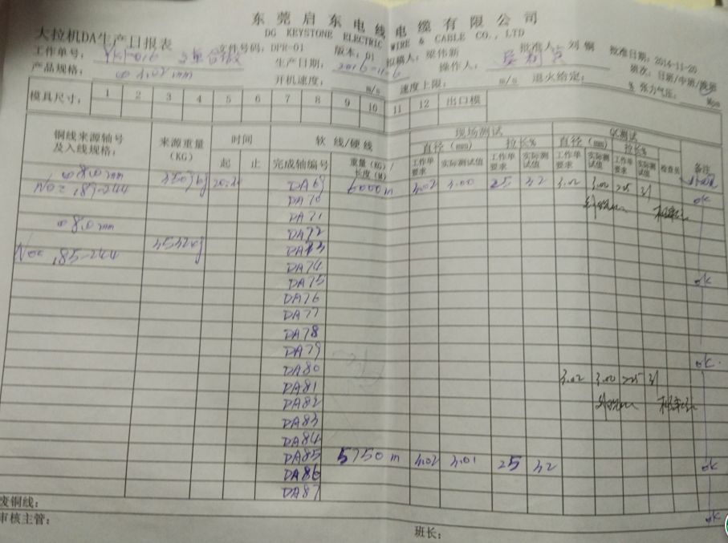

#### 10.2.6、每班巡查记录表

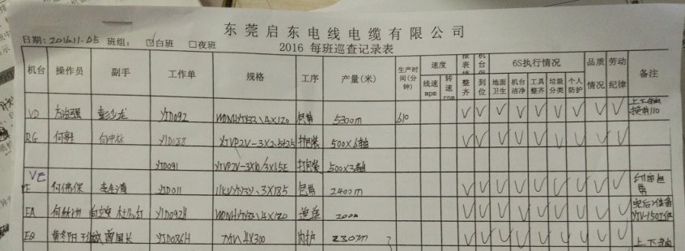

#### 10.2.7操作人员矩阵记录图

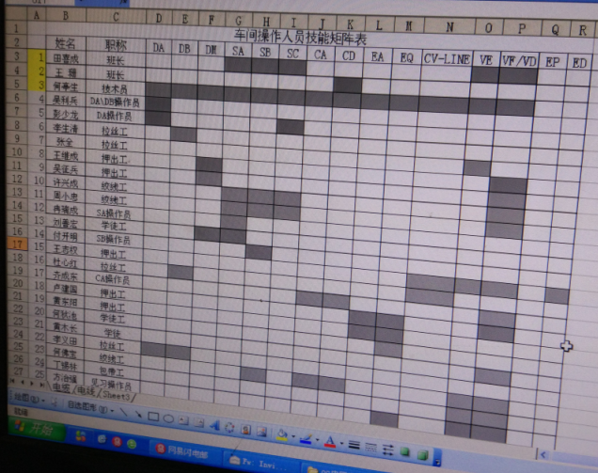

#### 10.2.8 车间用电时段表

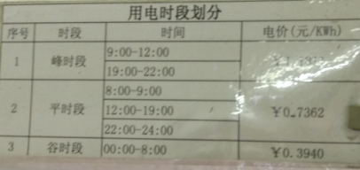

#### 10.2.9启东产品命名规则

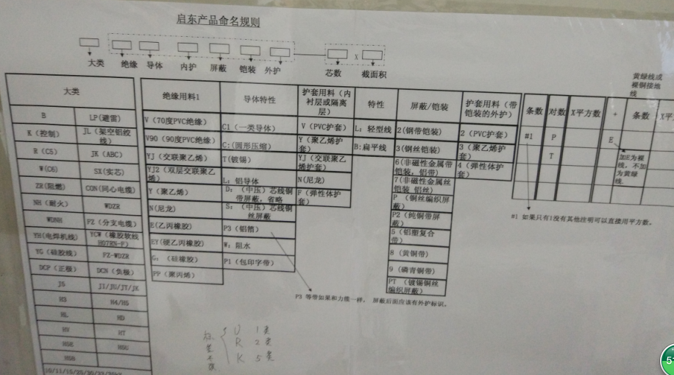

#### 10.2.10考核表

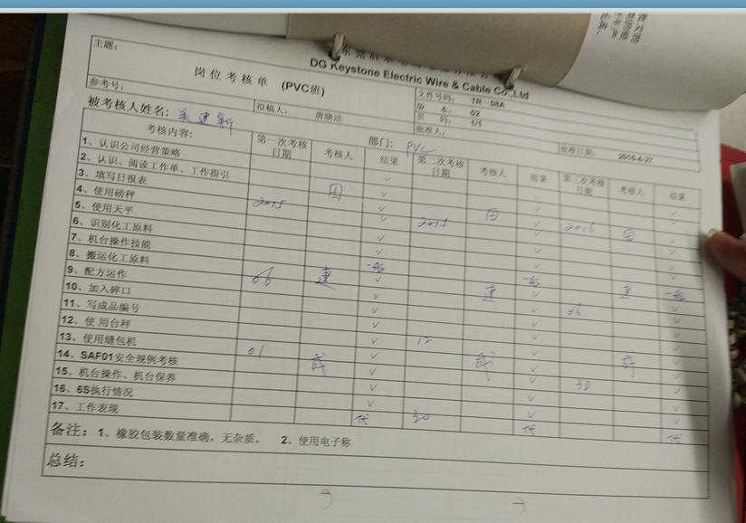

### 10.3生产部用例图分析

#### 10.3.1生产部



#### 10.3.2成本管理



#### 10.3.3电子看板



#### 10.3.4能耗管理



#### 10.3.5生产监测系统



#### 10.3.6质量回溯系统



#### 10.3.7生产管理系统



### 10.4工序图片

#### 10.4.1拉丝

##### 10.4.1.1控制台

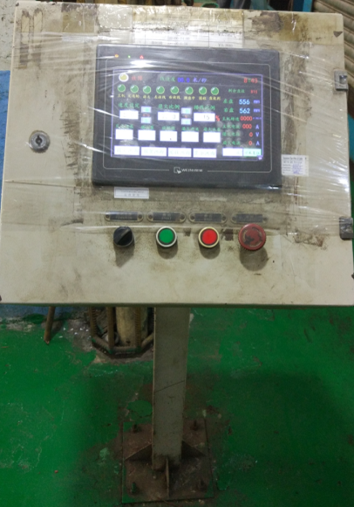

##### 10.4.1.2拉丝机

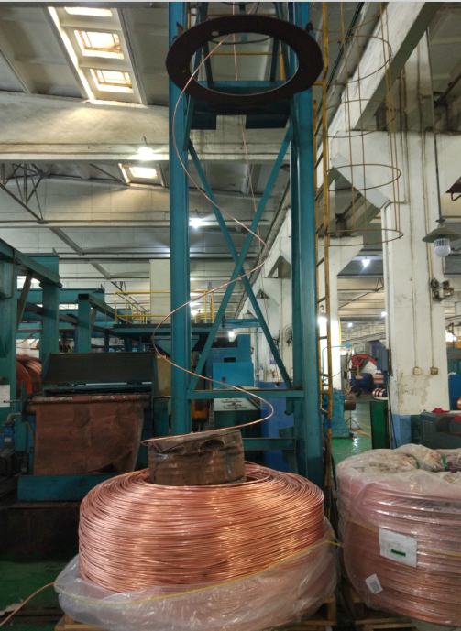

#### 10.4.2绞线

##### 10.4.2.1控制台

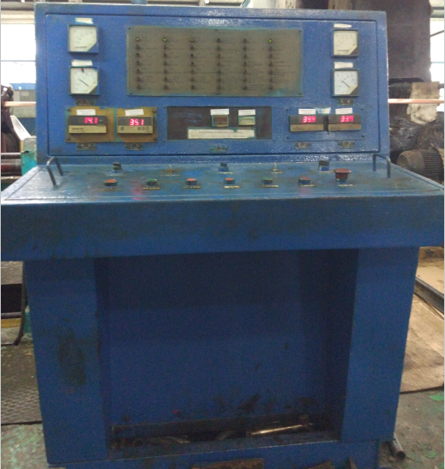

##### 10.4.2.2绞线机

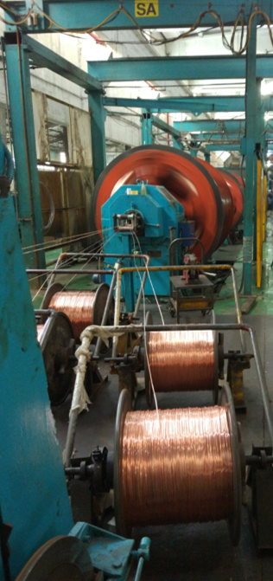

#### 10.4.3 押出

##### 10.4.3.1控制台

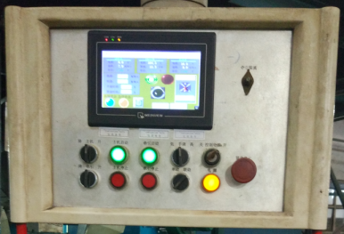

##### 10.4.3.2押出机

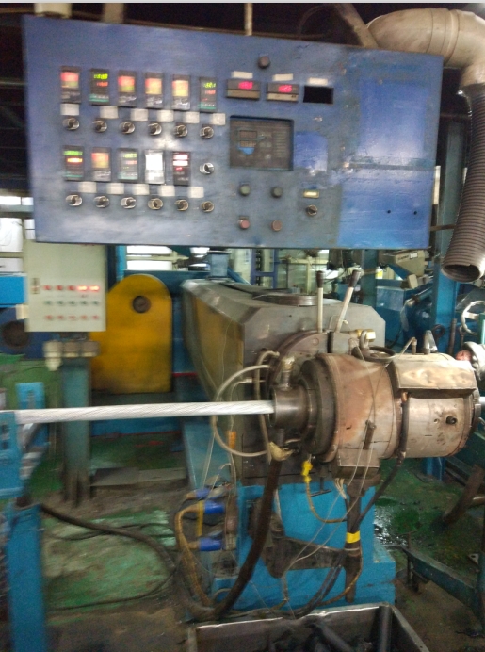

#### 10.4.4 包带

##### 10.4.4.1控制台

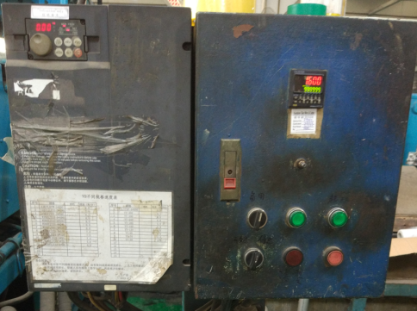

##### 10.4.4.2包带机

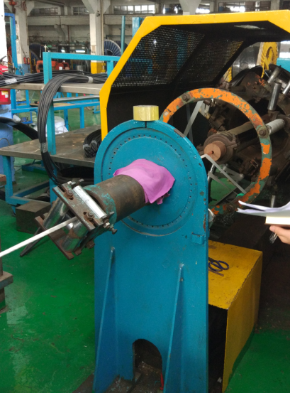

#### 10.4.5 注塑

##### 10.4.5.1控制台

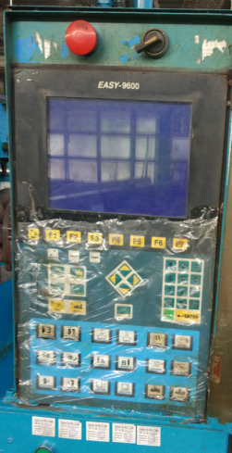

##### 10.4.5.2注塑机

#### 10.4.6 印字

##### 10.4.6.1控制台

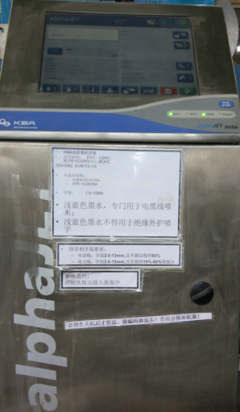

##### 10.4.6.2喷码机

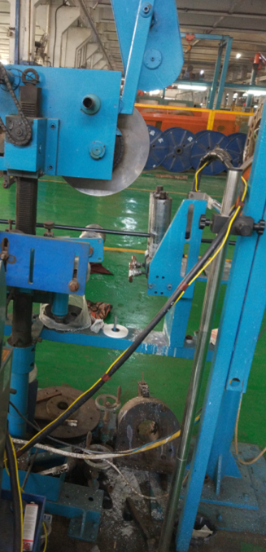

#### 10.4.7 集绞

##### 10.4.7.1控制台

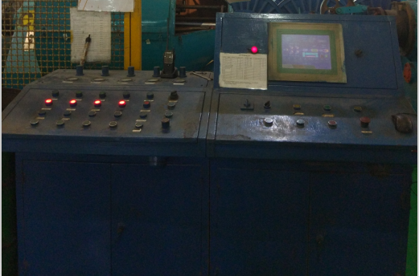

##### 10.4.7.2集绞机

#### 10.4.8 铠装

##### 10.4.8.1控制台

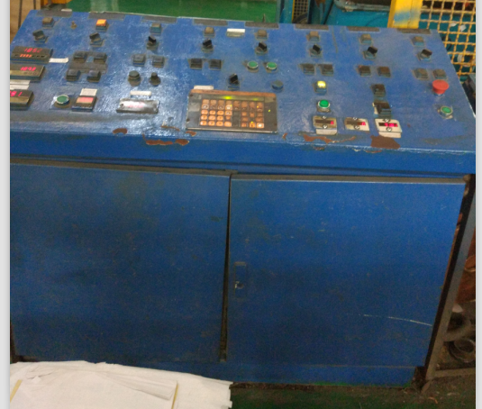

##### 10.4.8.2铠装机

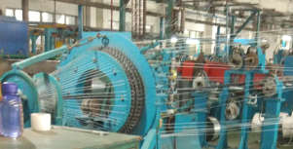

#### 10.4.9 PC机

##### 10.4.9.1控制台

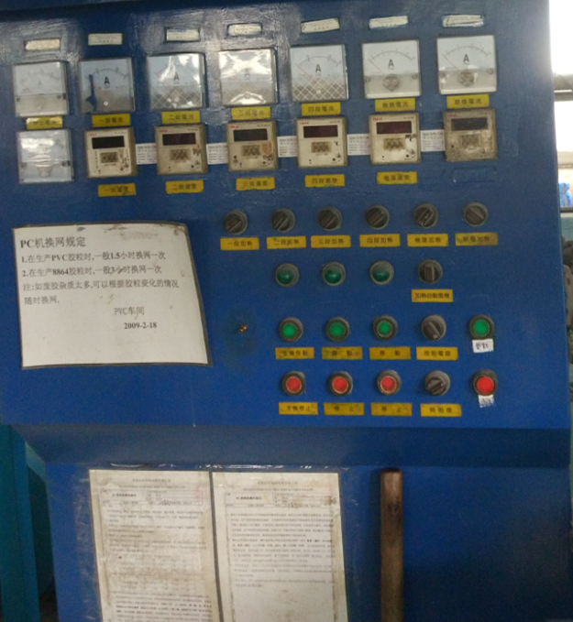

##### 10.4.9.2 PC机

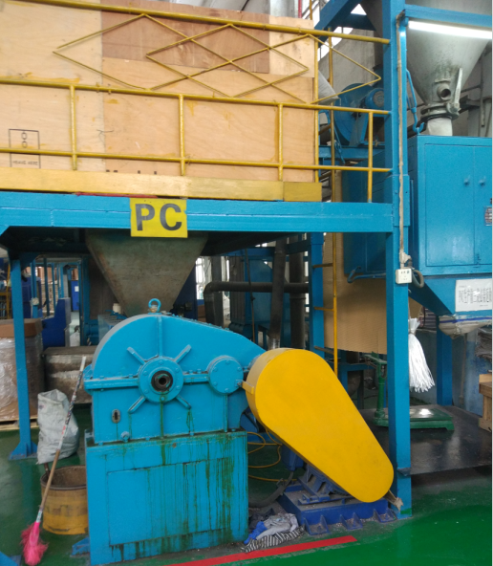

## 十一、财务部门

### 11.1 财务部流程

销售订单

供应商对账

物料申购

生产计划

付款

原材料验收入库

完工确认

原材料仓库

发货单

成品入库

出库领用

产品出库

成品仓库

客户对账

收款

### 11.2 财务部各种单据

#### 11.2.1、采购单

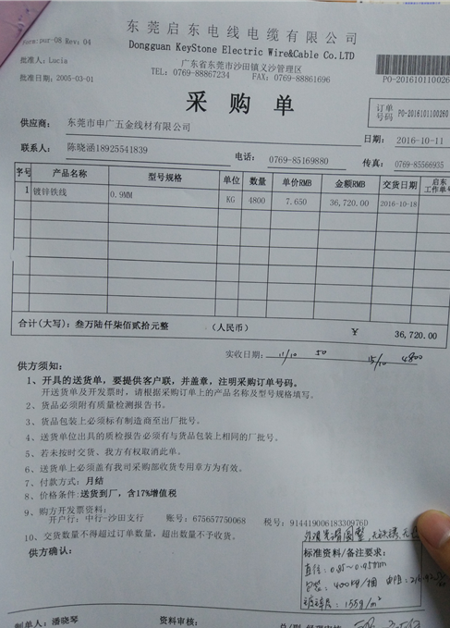

#### 11.2.2、材料入库单

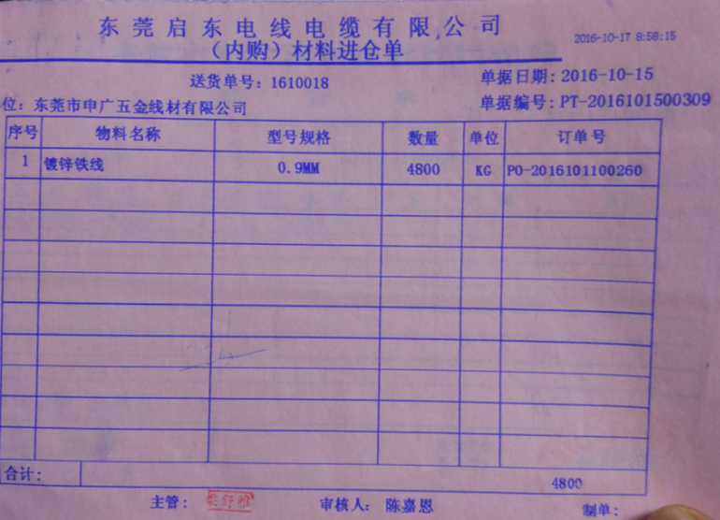

#### 11.2.3、出货单

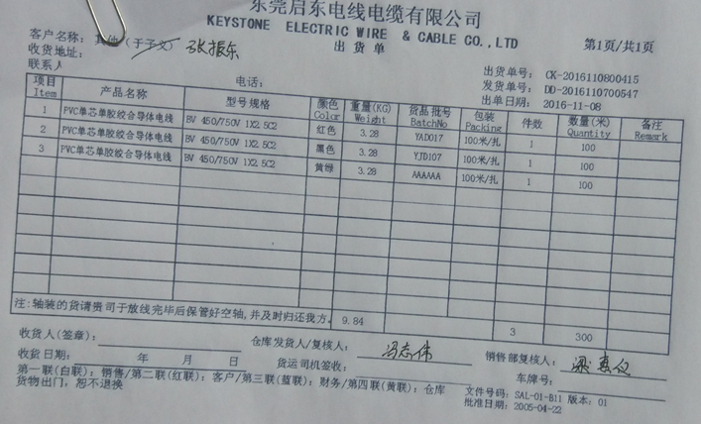

#### 11.2.4、送货单



#### 11.2.5、销货单

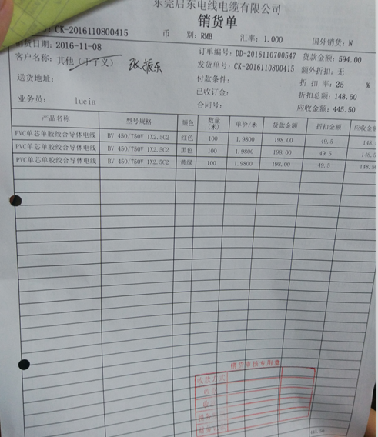

#### 11.2.6、发票

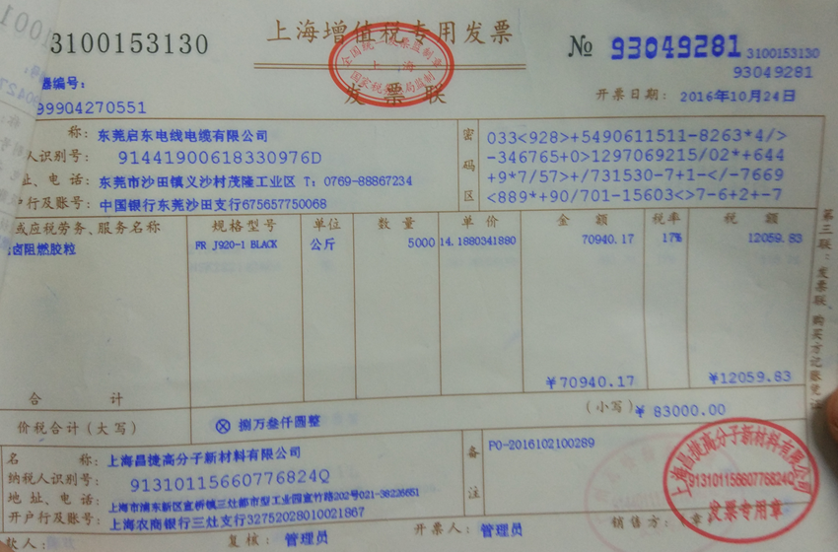

#### 11.2.7、对账单

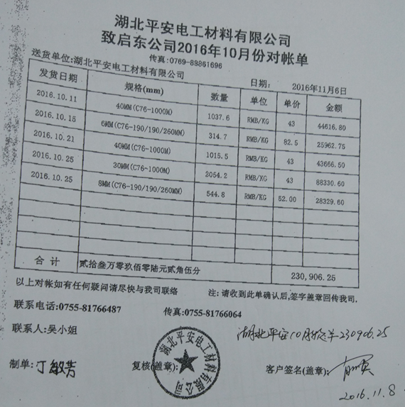

### 11.3 财务部用例图分析



## 十二、工艺组

### 12.1 质量控制点

#### 12.1.1 拉丝

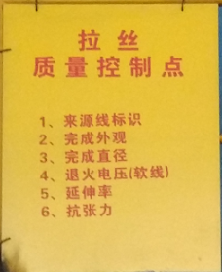

#### 12.1.2 集绞

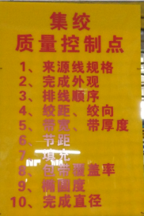

#### 12.1.3押出

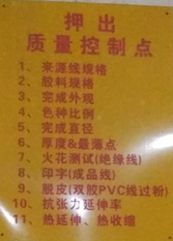

#### 12.1.4电话线押出

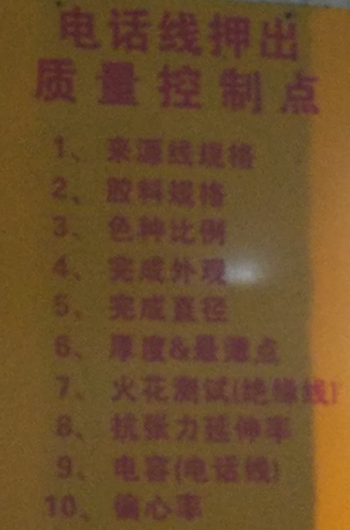

#### 12.1.5铜绞

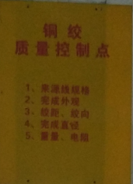

#### 12.1.6复绕

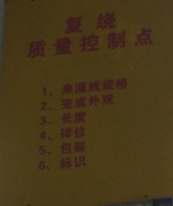

#### 12.1.7包带

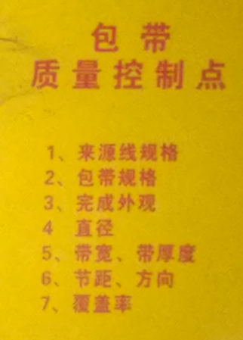

#### 12.1.8编织

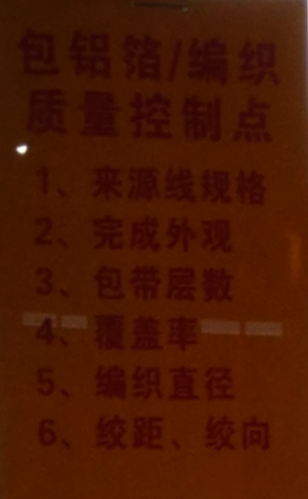

#### 12.1.9铠装

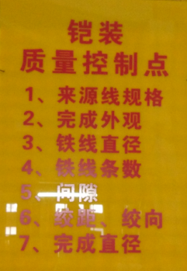

#### 12.1.10分隔电缆

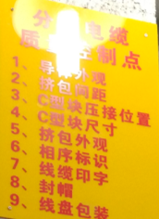

#### 12.1.11 DM 机

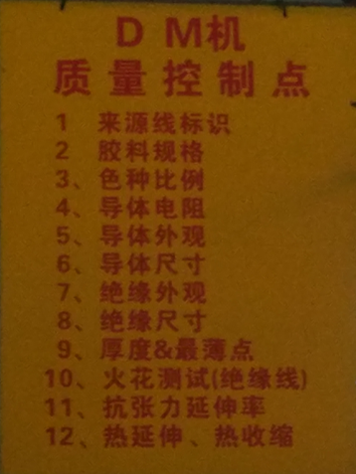

### 12.2 各工序的工艺卡

### 12.3 工艺组流程

如果不同修改已有工艺参数表

与已有工艺参数表比较

生产部采集的实际工艺参数表